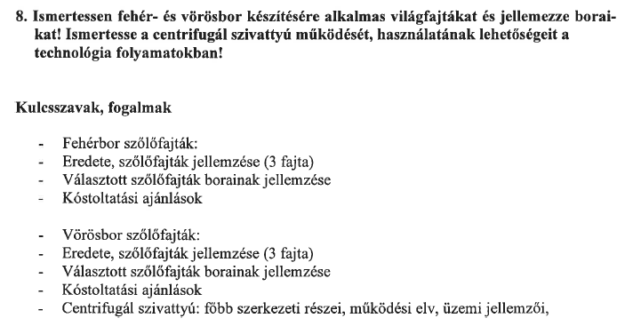

Világfajták - Fehérbor:
- Chardonnay:Fürtje kicsi, bogyói középnagyok.Kisdé rothad. Érési ideje szeptember vége.teljes érés előtt szüretelve kiválló pezsgő alapbor.Minimum 17, de jó évjáratban 20 cukorfok felett szüretelik. Mélyen trópusi gyümölcs illatú, vaníliás, sokszínű savérzettel bíró bor.Karakteres, tüzes, a legtöbb évjáratbankiváló és elegáns.Az egyetlen fehérbor melyet a barrikolás gazdagíthat.
- Szürkebarát: fütje kicsi, bogyója gömbölyű és vékony héjú, hamvas, lédús. 19-es cukorfok felett érik be, szeptember közepe és vége felé.Szálvesszőre kell metszeni, a magasművelést jól bírja. Kissé rothad,Jó cukorgyűjtő fajta.Színe a sárga különböző árnyalata, íze fűszeres, zamatgazdag. Alkoholban, extrakt tartalomban gazdag, harmónikus savakkal bír.
- Tramini (piros és fűszeres):Fürtje kicsi. ágas alakú.bogyói kicsik, világos pirosak, vastag héjúak. Beérési cukorfoka 19 körül van, szeptember közepe és vége felé.. Közepesen terem, hosszúcsapra vagy szálvesszőre kell metszeni.Nem rothad.A Bor színe zöldessárga vagy aramysárga. rózsa illatú, füge és sárgabarack zamatú, telt, legtöbb évjáratban kiválló minőségű bor.
- Ottonel muskotály: Fürtje kicsi, vállas, hengeres. Bogyói középnagyok, vastag héjúak, erős muskotályízűek. Beérési cukorfoka 18-19, szeptember elején, közepén.Talajra nézve igényes, hosszú csaora kell metszeni.Bora szalmasárga színű, muskotályos szőlő illatú, lágy savas, finom karakterű. Kedvező évjáratban testes, természetes félédes vagy édes bor készül a szőlőfajtából.
- Rajani rizling:(Pannonhalmi borvidék). Fürtje kicsi, hengers tömött. Bogyói középnagyok, sárágszöldek, vékony héjú, lédúsak. Érési ideje szeptember vége, október eleje, 18 cukorfok körül. Tőkéje erős, közepesen terem.Borárára jellemző , hogy illata kiismerhetetlen (inkább virágos, sárgabarackos jellegű), zamatos, hosszú utóízű. Évtizedes tárolásra is alkalmas.
- Rizlingszilváni/ Müller Thurgau: Fürtje nagy, tömött. Bogyója középnagy, sárágfehér színű, vékony héjú. Szeptember eleje-közepe felé érik, 16-18 mustfokkal.rövisd és hosszú csapra is metszhető. Bora intenzív, mézes akácvirág illatú, lágy, savas.

Világfajták - Vörösbor:
- Cabernet Savignon: fürtje és bogyói kicsik. Sötétkék, hamvas termésű, beérési cukorfoka 18 körüli, október elején. termőképessége a caberbnet franc alatt van, de jobb minőségű.Bora gránátvörös színű, testes, bársonyos. Ízében aszalt szilva mutatkozik. Bora különösen alkalmas barrik-hordós érlelésre.
- Pinot noir: Francia eredetű, termése a fenyőtoboz alakjára hasonlít innét a neve ( fenyő+fekete).Rövid metszéssel minőségi, hosszú metszéssel magas mennyiségi termés érhető el. Mustfoka 20-24-es. Bora szép, mélyvörös színű. Pinot fűszeresség (fűszeres, gombás, animál jelleg) jellemző illatára. Csersavban gazdag, közepes testű bor. Franciaországban fehér pezsgő készítésre is használják.
- Merlot: Fürtje, bogyója kicsi, sötétkék. Szeptember elején érik, bőtermő. Fagyérzékeny, magas zöldmunka igényű. A bor színe sötét bíborvörös, diszkrét gyümölcsillatú, magas extrakrt tartalmú, bársonyos savakkal rendelkezik. Jellegét meghatározza a termőterület és éghajlat.
- Zweigelt: Fürtje nagy, bogyója középnagyok, sötétkékek. Beérési cukorfoka 18 körüli, szeptember közepén. fagytűrő, rothadásra kissé hajlamos.Bora bíborvörös színű, erdeigyümölcs illatú, bársonyos, harmónikus savas.

A centrifugál szivattyú működése, használatának lehetőségei a technológiai folyamatokban!
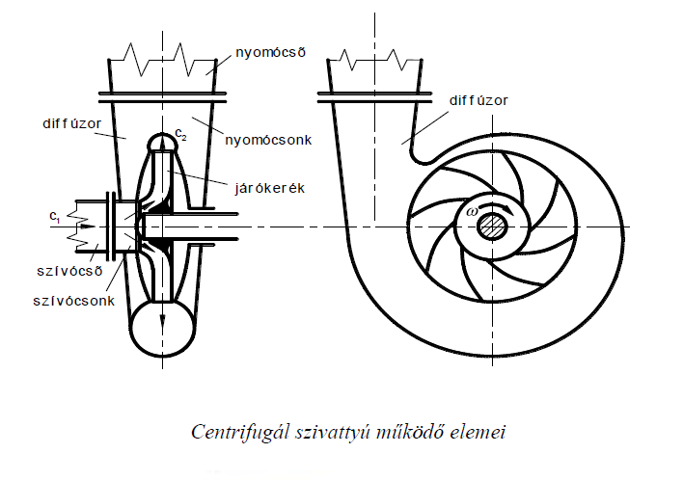
Örvényszivattyú, ahol afolyadék energiaátalakulása laptátokkal ellátott forgó kerékben megy végbe.

A járókerékből a folyadék örvényszerűen távozik. Centrifugál szivattyúnak nevezzük a tengelyirányú (axális) beömlésű és sugárirányú kiömlésű járókerékkel (radikális) működő önszivattyúkat.

Főbb szerkezeti részei:
- Szivattyúház: Saválló szerkezeti anyagból készített, fedéllel zárható edény. gyűjtőtere bővülő keresztmetszetű. A szívócsonk a szivattyúház elülső, nyitható lapján, tengelyirányba csatlakozik.
- Járókerék: Tárcs a alkaú, lapátcsatornás, saválló anyagú, forgó alkatrész. A cxsatorna lehet nyitott, félignyitott és zárt. A járókerekek száma, a szivattyú lépcsőszáma szerint egy vagy több. Több fokozat esetén az elnevezés: turbószivattyú. A járókerekeket kúpos anya rögzíti a szivattyútengelyen.

Működés: A forgó járókerékre tengely irányból kis sebességgel érkező folyadék részecske végigfut a lapátcsatornán, miközben sebessége a centrifugális erő hatására megnő. Ha a járókerekek soros kapcsolásúak, akkor a szivattyú emelőmagassága, ha párhuzamos kapcsolású, akkor a térfogatáram összegződik.

Használata: A borászatban víz és bor szállítására használjuk.

Jellemzői:
-szilárd részecskékkek szennyezett folyadékok szállítására alkalmas
-fojtással szabályozható
-kis szerkezeti tömeg
- nem önfelszívó, így fontos a légtelenítés is
-lebegő szállítására alkalmatlan

